Загадки о животных жарких стран
***
Черно-белой полосой
Выкрашена шерсть порой.
Только травку может съесть,
Угадает каждый здесь.
Быстро бегает она,
Львам для пропитания нужна.
В Африке всегда она живет,
Кто отгадку здесь найдет (зебра)

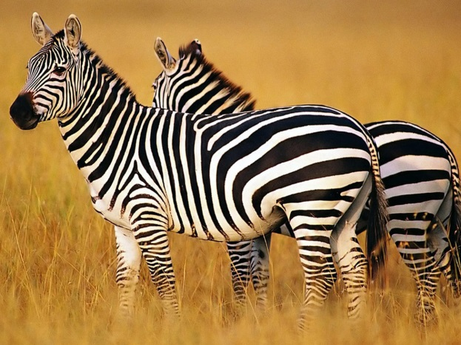

***
Убегайте поскорей!
Ходит, рыщет царь зверей.
Рычащий, жёлтый сыщик,
С хвостом и гривой хищник.
Все сидят, присмирев,
Потому что бродит (лев)

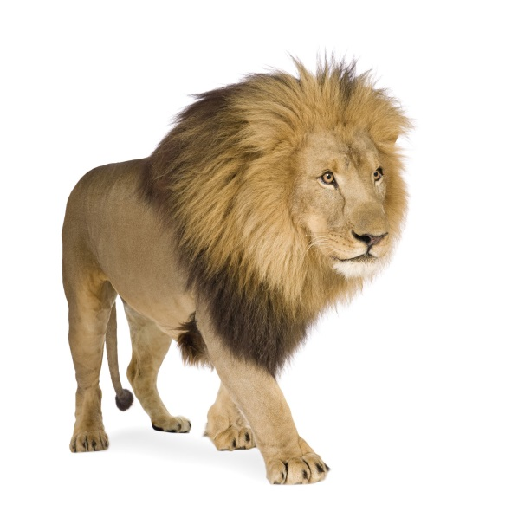

***
Он огромней всех на суше.
У него большие уши.
Он чудесным шлангом–носом
Может с пальм срывать кокосы.
Издаёт он трубный глас.
С ним встречались вы не раз
В цирке или зоопарке.
А живёт он в странах жарких
И на острове Цейлон.
Угадали? Это (Слон).

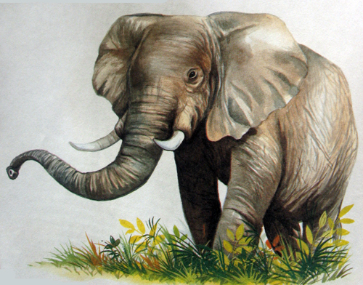

***
Зверей так много в Африке мы знаем,
А значит, и его мы угадаем.
В воде всегда-всегда живет,
Там кушает он, и воду там пьет.
Большой, не очень он красивый,
Зато всегда он очень милый.
Ну, кто же в Африке живет?
Мы ответим… (Бегемот)
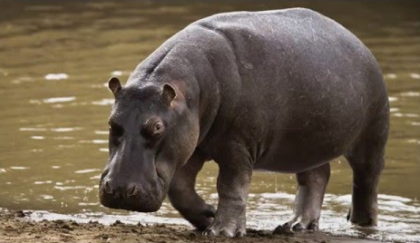

***
Вот так ноги! Вот так шея!
Не видали мы длиннее!
Словно вышка между трав,
Возвышается ... (жираф)
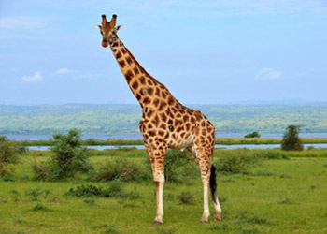

***
На спине два горба,
И жует что-то всегда.
А бывает и плюется,
Как животное зовётся??? (Верблюд)
